Krkonošský deník dne 27.1.2015

Neobyčejný projekt se stal v Čisté skutečností
Čistá u Horek - V obci Čistá u Horek ještě před deseti lety přemýšleli o tom, jak využít bývalé školní dílny.
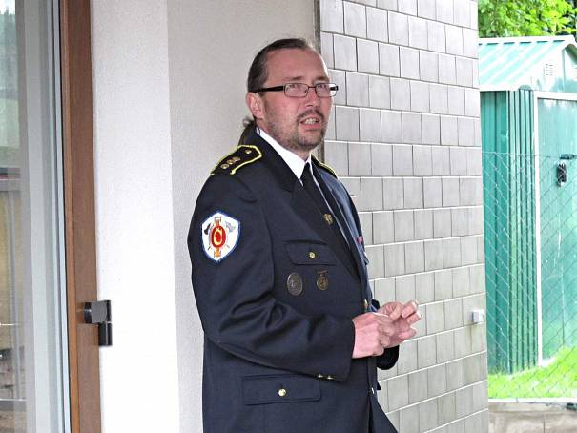
STAROSTA OBCE a hasičů Ladislav Jiřička je pyšný na každou ruku, která pomáhala při výstavbě Spolkového domuAutor: Věra Nutilová
"Po roce 2005, kdy byla zrušena základní škola jsme se sice snažili prostory využít, ale nenašli jsme dlouhodobého nájemce. Proti byl Sbor dobrovolných hasičů, který aktivity realizoval v hasičské zbrojnici z přelomu padesátých let minulého století, postavené v akci Z. Hasiči k ní navíc neměli užívací právo, mnohými lidmi byla tato skutečnost často napadána. Navíc prostory zbrojnice neodpovídaly představám dnešních hasičů ani požadavkům návštěvníků jejich akcí," říká starosta obce a hasičů Ladislav Jiřička.
Hasičský sbor začal připravovat v roce 2010 neobyčejnou akci. Na výroční valné hromadě bylo odsouhlaseno zahájení příprav na projekt Spolkový dům. Následovalo zajištění podkladů k projektu, kterým se chtěli hasiči ucházet o dotační podporu z evropských prostředků prostřednictvím místní akční skupiny Přijďte pobejt z Jilemnice.

„Prvním krokem se stalo smluvní zajištění budovy pro hasiče na deset let, dále stavební povolení, které ovšem s sebou neslo náklady na projekční činnost. O dva roky později, v roce 2012, sbor získal stavební povolení. Výzva k podání projektu byla vyhlášena na přelomu roku a projekt byl zhodnocen jako jeden z nejlepších. Dotace činila 1,68 mil korun z prostředků EU Programu rozvoje venkova," připomíná Ladislav Jiřička s tím, že usilovně přemýšleli, jak projekt realizovat, když chybí ještě milion korun.
Vyhlášení veřejné soutěže na dodavatele slibovalo úspory, stejně jako přijetí závazku, že mnoho práce si hasiči udělají sami.

V březnu 2014
Práce byly zahájeny v posledním březnovém týdnu roku 2014. Každý den se z budovy ozýval koncert pro sbíječky a kladiva, suť byla postupně odvážena. Během rekonstrukce docházelo k „zajímavým objevům".
Někde se beton mohl hrabat hráběmi a v jiné místnosti nešel rozbít ani sbíječkou, cementové omítky bylo možné jen s obtížemi osekávat, v některých částech chyběla tepelná izolace.
„Rekonstrukce a financování byly pro sbor o to složitější, že bylo nutné všechno předfinancovat a hned po první platbě se aktiva sboru dostala k nule. Ale i tady pomohl sv. Florián, v nejtěžší chvíli se objevila možnost bankovního úvěru. K tomu se podařilo prodloužit nájemní smlouvu s obcí na třicet let, takže vložené investice mají reálnou protiváhu," pokračuje starosta. Hasiči přišli s některými inovacemi, například instalací ústředního topení s ekologickým automatickým kotlem, pod omítkou jsou uloženy rozvody pro datové a elektrické kabely.
Postupně byly prostory vybaveny nábytkem, dokončeny práce v interiérech a terénní úpravy okolí. V srpnu 2014 byl Spolkový dům slavnostně otevřen. Potěšitelné je, že Spolkový dům má jako jediný v obci bezbariérové přístupy, součástí je zdvihací zařízení pro invalidy.

Náklady za více než 2 miliony
Náklady na rekonstrukci a vybavení dosáhly více jak dvou milionů korun. Sbor dobrovolných hasičů do projektu z vlastních zdrojů, půjček a úvěrů investoval 420 tisíc. Hasiči odpracovali neuvěřitelných 4 238 hodin.
Leaderem projektu byl velitel jednotky Ladislav Jiřička ml., technickou část měl na starosti Václav Jiřička a stravování při brigádách zajišťovala Kamila Stehlíková. „Ochotně pomáhala většina členů sboru, a velký počet nečlenů, tedy lidí z obce," upřesňuje Ladislav Jiřička.
V současné době se v nových prostorách uskutečňují jednání a schůze, každý týden se scházejí mladí hasiči.
Obec prostory využívá na jednání zastupitelstva, pořádá besedy se zajímavými lidmi, vítání občánků, cestopisné besedy. Probíhají v něm volby, různá školení nebo třeba bleší trh. Početné akce provozují sami hasiči. Například posvícenské posezení, šipkovanou a Silvestřík pro děti a další. Spolkový dům bude přinášet užitek celé obci, včetně hasičů. Čistečtí dokázali zdolat zvolenou cestu, přestože byla náročná s mnoha výmoly. Za tento výkon zasluhují upřímné poděkování.
Věra Nutilová
dnes 17:08

Autor: Redakce

